OFERTA TÉCNICA

INFORMACIÓN PARA LOS LICITADORES:
- Para facilitar la lectura, presente la oferta encuadernada con “encuadernación en espiral” (https://es.wikipedia.org/wiki/Encuadernaci%C3%B3n_en_espiral)
- Los márgenes de página serán de 2cm. Las páginas llevarán cabecera y pie de página, siendo el pie de página el que se indica en esta plantilla. La cabecera deberá contener al menos el nombre del licitador y el número del expediente.
- Para enumerar los capítulos se usarán los estilos Titulo 1 a Titulo N
- Para el texto se usará el “Estilo predeterminado” o el estilo “Cuerpo del texto”.
- Las listas (numeradas y sin numerar) también usarán el estilo “Estilo predeterminado” o el estilo “Cuerpo del texto”.
- Dichos estilos se han configurado para letra Liberation Serif (se admite también Times New Roman) de un tamaño 12 puntos, interlineado sencillo, espacio antes del párrafo 0cm, después del párrafo 0,30 cm. Los estilos que incluye esta plantilla no podrán ser modificados en ninguno de sus parámetros.
- En las tablas se usará el estilo “Contenido de la tabla”. En las propiedades de la tabla se activará el check “Repetir titulo las primeras 1 filas”.
- Las figuras que se incluyan deben contener principalmente imágenes y gráficas, con texto accesorio/de apoyo si es necesario, pero no deben utilizarse imágenes cuyo componente principal sean texto o tablas. El texto de las imágenes debe ser legible sin dificultad al 100% de zoom, así como en la oferta impresa (y en caso contrario las imágenes no serán tenidas en cuenta). El espaciado de las figuras al texto será de al menos 0,1cm por cada lado.
- Mantenga esta recuadro en su oferta, justo después de la portada. En caso de duda, escriban a la dirección de correo electrónico indicada en el portal del licitador.
- Se aconseja elaborar la oferta usando LibreOffice, y evitar el copiar & pegar de otras ofertas anteriores ya que esto puede hacer que no se respete el formato de texto aplicado a la plantilla. Recomendamos usar en este caso el “copiar & pegar sin formato”.

Consulte en el PCAP otras limitaciones así como las consecuencias que pudiera tener no adaptarse al formato indicado.

Sumario
1 Resumen ejecutivo 4
2 Plan para la asimilación y devolución del servicio 4
3 Metodología de desarrollo 4
4 Seguimiento del servicio 4
5 Propuesta de implementación de ciertas funcionalidades 4
5.1 Aplicación SIAMES: módulo que permita visualizar un histórico asociado a un NIF/CIF 4
5.2 Aplicación GDPU/GDPB: módulo que permita visualizar un histórico asociado a un NIF/CIF 4

Resumen ejecutivo
TecnoEngine garantizará el cumplimiento total de los requisitos establecidos en el presente pliego de prescripciones técnicas que han de regir la contratación de servicios de desarrollo para las aplicaciones informáticas de la dirección general de ayudas directas y de mercado, en adelante nombrado como PPT:

Pondremos a disposición un equipo multidisciplinar con los conocimientos en la tecnología nombrada en el PPT, cada función requerida se asignará a una persona responsable de su cumplimiento.

Los productos resultantes del servicio ofrecido se adaptarán a los estándares que la CAGPDS haya establecido, en este caso MADEJA.

Los servicios ofrecidos estarán sujetos al Acuerdo de Nivel de Servicio presente en el PPT.

El desarrollo del proyecto implementará la interfaz para la interoperabilidad de contenidos web de la Junta de Andalucía (iCMS).

Los servicios que prestará nuestra empresa cumplirán con la división de fases requerida, garantizando la puesta en marcha, la prestación y la continuidad de cada uno de ellos.

Se garantizará la utilización de los servicios de infraestructuras proporcionados por el Sistema de Información Geográfica Corporativo de la Junta de Andalucía, el uso de las tecnologías, normas y productos de referencias indicados por éste y la incorporación de los productos generados en su suite de productos.

Finalmente, en la medida de lo posible, se tratará de utilizar la infraestructura corporativa de software con la que ya cuenta la junta de Andalucía.

- Plan para la asimilación y devolución del servicio

Plan para la asimilación del servicio:
Tras recibir una petición de servicio por parte de la CAGPDS deberá ser recogida y analizada con detalle el alcance de los desarrollos por TecnoEngine, realizando su debida valoración detallada. Además, la registrará en las herramientas de gestión del servicio.

En la valoración mencionada con anterioridad, se llevaría a cabo el análisis del alcance de desarrollo que consta de una propuesta económica teniendo en cuenta la cantidad de recursos (físicos y humanos) y de coste que va a tener la petición de servicio, conforme a unas horas por perfil y el precio-hora llevado a cabo para acometer el servicio que vendrá expresado más adelante en esta oferta. También, se realizaría un alcance del proyecto y se analizarían los objetivos llevado a cabo en el proyecto en base de una serie de requisitos dados. Esta valoración será revisada por la CAGPDS y en caso de encontrar disconformidad podrá cancelar la petición o pedir una revaloración.

En el PCAP valorará nuestra propuesta para resolver conflictos si no hubiese acuerdo entre la valoración realizada por nuestra empresa y la estimada convenientemente por CAGPDS.
Por un lado, si resulta que la valoración es aceptada, la petición debe incluirse en la planificación de los trabajos del servicio. Esta planificación será consensuada con el responsable del Contrato y se mantendrá actualizada en las herramientas de gestión del servicio correspondientes.
En la planificación de los trabajos del servicio se definiría el entorno de servicio, los actores intervinientes, sus responsabilidades y las relaciones que comparten entre ellas. Con todo ello se quiere asegurar la calidad de los trabajos realizados y se quiere obtener un seguimiento formal del avance del servicio en el que se cumplan las normas de funcionamiento y las condiciones estipuladas.
Por otro lado, si resulta que la valoración no es aceptada, el CAGPDS puede rechazar la propuesta definitivamente o podría mandarla a que nuestra empresa la revisara y realice una nueva propuesta que posteriormente pasaría a revisión cumpliendo con el proceso.

Plan para la devolución:
Lo primero es entregar el conjunto de entregables en la fecha predeterminada, tanto documentales como el prototipo funcional. Estas entregas deberán cumplir las normas de calidad de la CAGPDS y seguir una serie de validaciones.

La entrega se considerará aceptada cuando pase todas las validaciones y se resuelvan las incidencias detectadas. Si se considera que la entrega no tiene la suficiente calidad o no cumple con los requisitos especificados, se rechazará, debiendo realizar una nueva entrega por parte de TecnoEngine.

Si se rechazara la entrega tendremos que documentar la incidencia y llevar a cabo un exhaustivo análisis de los conflictos que se hayan podido encontrar, buscar la solución más adecuado y conveniente, concretar los recursos que se vayan a emplear y realizar un análisis del impacto que tendrán los cambios con respecto a los requisitos.

Para los correctivos, como el flujo es distinto, se requiere de una resolución inmediata por parte de TecnoEngine. Las distintas fases por las que tiene que pasar son las siguientes:

- Se registra una incidencia y si esta requiere solución, nos será asignada para llevarla a cabo.

- Realizaremos las acciones oportunas para su resolución y si es necesario entregaremos una nueva versión de las aplicaciones (dentro del margen económico preestablecido) según los procedimientos de calidad de la CAGPDS y seguir sus procedimientos y validaciones. La entrega se considerará aceptada cuando pase todas las validaciones y se resuelvan las incidencias detectadas. Si se considera que la entrega no tiene la suficiente calidad o no cumple con los requisitos especificados, se rechazará, debiendo TecnoEngine realizar una nueva entrega.

- Si la entrega se considera aceptada y/o la incidencia queda resuelta, se cierra.

Si se realiza alguna devolución o algún correctivo en ningún momento del proyecto se contempla oportuno llevar a cabo el cierre total de nuestro proyecto, por lo que la mejor solución es llegar a un entendimiento por ambas partes de la forma más rápida, comprensiva y adecuada posible para facilitar una nueva entrega.

- Metodología de desarrollo
Durante el desarrollo de los proyectos nos adaptaremos al uso de la metodología ágil “programación extrema” (XP Programming). Se trata de una metodología de desarrollo que se considera como la aplicación más radical del desarrollo actual de software y está basada en la comunicación, la reutilización del código desarrollado y la realimentación.
Siguiendo esta metodología, planificaremos los plazos temporales basándonos en las exigencias del cliente. En base a las estimaciones de coste y la dificultad del proyecto se marcarán las prioridades y las fechas de forma orientativa.
El diseño del sistema suele ser simple y basado en la funcionalidad del sistema y se lleva a cabo durante todo el proyecto, tanto durante la planificación de la entrega como en la iteración.
Tras cada entrega efectuada, se desarrollará una iteración en la que cada dos semanas se marcará el rumbo y se entregará el software útil. Con esto se conseguirá que las estimaciones sobre los costes sean más exactas y la información que reciba el cliente mucho más transparente.
Las características de esta metodología y que se tendrán en cuenta durante el desarrollo del servicio son:
- Uso de pruebas unitarias continuas, frecuentemente repetidas y automatizadas. Permitiendo, en base a los requisitos del cliente, garantizar el correcto funcionamiento del código desarrollado.
- Pair programming. Las tareas de desarrollo se llevarán a cabo con dos miembros implementando simultáneamente el mismo código, consiguiendo que la mayor parte del código sea revisado y discutido mientras se escribe, asegurando una mayor calidad.
- Frecuente integración del equipo de programación con el cliente o usuario. Se intentará, en la medida de lo posible, que el servicio se lleve a cabo con la participación del cliente, o el usuario final del sistema a desarrollar. Esto hará que el sistema final se ajuste más a las especificaciones y los requerimientos que exige el cliente, otorgándole a este más control y permitiendo al equipo de desarrollo una mayor flexibilidad ante los cambios.
- Simplicidad en el código. Se apuesta que es más sencillo hacer algo simple y tener un poco de trabajo extra, que realizar algo complicado y quizás nunca utilizarlo.
- Código compartido. Se incluye también la posibilidad de que cualquiera pueda añadir y retocar parte del código usando un estilo común y cuyo resultado sea como si sólo lo hubiera hecho una persona.
Programación extrema es una magnífica opción para aplicar cuando los requerimientos son cambiantes, al poner el énfasis en la retroalimentación continua entre el cliente y el equipo de desarrollo.
Gracias a que existe un flujo de comunicación constante, los desarrolladores pueden responder rápidamente a los cambios, aún en fases tardías del ciclo de vida del desarrollo.
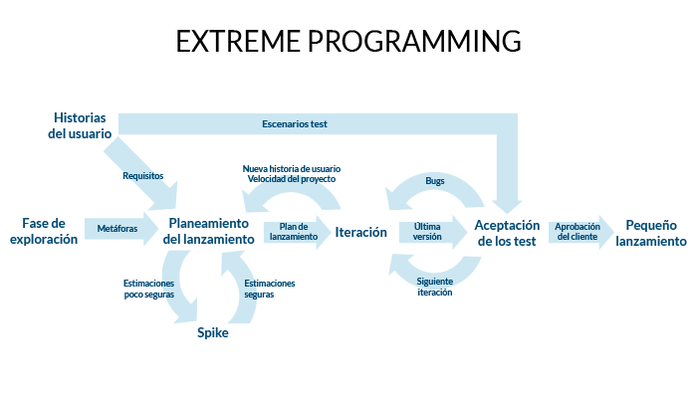
1. Diagrama de flujo en Programación Extrema.

El uso de Programación Extrema se compagina con las directrices de la versión actual de MADEJA, versión 1.5.0 a fecha del 21 de enero de 2021, así como las pautas y procedimientos descritos en este; y con las actuales normas de calidad en el desarrollo de la CAGPDS.
Además, los servicios resultantes cumplirán con las normas de calidad del Sv de Informática de la Junta de Andalucía.

- Seguimiento del servicio

Para garantizar un correcto seguimiento del servicio se asignará ciertos roles o figuras necesarias. Ya que uno de los objetivos es que TecnoEngine tenga una organización del servicio y ejecución de la cual la Junta de Andalucía pueda obtener un seguimiento formal del avance del servicio.

Las figuras que se facilitarán para el seguimiento del servicio son las siguientes:

- Responsable del contrato: designado por la Consejería, es la persona que debe seguir las directrices marcadas por los distintos comités que existan o se creen. Es responsable de dirigir, supervisar y coordinar en todo momento la realización y desarrollo de los entregables. Además, es quién vela por el nivel de calidad de los trabajos realizados y es el encargado de coordinar las entrevistas entre aquellos involucrados en el servicio donde se debate y comenta la evolución del proyecto. Por último, es quien debe mantener informado de las modificaciones que se llevan a cabo con la Junta.

- Director del servicio: su responsabilidad consiste en la ejecución de los trabajos. Además, pone en práctica las instrucciones del responsable del contrato, representa al equipo técnico en las relaciones con la junta en lo referente en la ejecución de los trabajos por ello es quien da la cara ante la junta cuando surge algún problema en la ejecución de los entregables.

- Por último, se ofrece un equipo de desarrollo encargado de realizar todas las tareas asociadas con el desarrollo del software requerido.

TecnoEngine se compromete a la realización de un seguimiento continuo de la evolución del servicio por parte del responsable del Contrato asignado.

Se realizarán reuniones de seguimiento y revisiones técnicas con prioridad mensual, a excepción de algún problema que ponga en peligro el desarrollo total del proyecto a entregar. A estas reuniones acudirán nuestro jefe de proyecto y el responsable de contrato para revisar que se cumplan los objetivos acordados, las reasignaciones o variaciones de efectivos del personal dedicado al servicio, las especificaciones funcionales de cada uno de estos objetivos pertenecientes y de la validación de las programaciones de aquellas actividades realizadas.

Tras la realización de cualesquiera de las revisiones técnicas se levantará un acta. Si en dichas reuniones hay trabajos ya sean el total de ellos o solo alguna parte que no responden a lo especificado en las reuniones de planificación o no superasen los pertinentes controles de calidad acordados, podrán ser rechazados por el Responsable de Contrato para una nueva realización de ellos o para un análisis exhaustivo en el que se corrigen los fallos y mejora del trabajo para evitar el rechazo en la siguiente reunión y poder avanzar con la evolución del desarrollo de entregable del proyecto.

Por otro lado, para realizar un seguimiento y gestión correcta de las tareas en las cuales se divide el trabajo, usaremos una medición para distinguir las distintas tareas de las que se componen el trabajo. Del mismo modo, cuando se cometan las peticiones de servicio en el marco de trabajos, nosotros, al inicio de los trabajos estimaremos el coste del ciclo completo de la tarea y una vez acabada esta, justificaremos las posibles desviaciones sobre el planteamiento original.
Realizaremos una comparativa entre lo estimado al comienzo del trabajo y lo que realmente ha costado su propia realización. Esta información será proporcionada para que sirva de referencia para posibles futuras nuevas contrataciones.

Para las prestaciones de los servicios antes se deben sujetar unos acuerdos de nivel de servicio (ANS), en los cuales debemos de garantizar el uso de las métricas y umbrales mínimos que la Junta especifique. Una vez se hayan hecho estas estimaciones de acuerdos e indicadores y la hayamos acordado con la CAGPDS la puesta en marcha del control de los ANS, se aplicarán las penalizaciones oportunas.

Se realizarán seguimientos trimestrales (último día del mes) para garantizar el cumplimiento del acuerdo del nivel de servicio.

Una vez el ANS haya sido establecido, los cambios nuestro equipo de trabajo, sea cual sea la naturaleza del cambio no implicarán una revisión del ANS, no serán contabilizados a efectos de la ANS los errores o retrasos que se produzcan por mal funcionamiento de componentes no sujetos al ámbito de la responsabilidad del proveedor. Por último, TecnoEngine no será responsable de los retrasos producidos por falta de información a suministrar por los usuarios del responsable del contrato y dichos retrasos no serán computados en las métricas de ANS al no ser un error propiamente nuestro.

- Propuesta de implementación de ciertas funcionalidades
  - Aplicación SIAMES: módulo que permita visualizar un histórico asociado a un NIF/CIF

Plan de trabajo:
Planificaremos los plazos temporales basándonos en las exigencias del cliente. En base a las estimaciones de coste y la dificultad del proyecto se marcarán las prioridades y las fechas de forma orientativa.
Tras cada entrega efectuada, se desarrollará una iteración en la que cada dos semanas se marcará el rumbo y se entregará una o varias funcionalidades ya implementadas en SIAMES. Con esto se conseguirá que las estimaciones sobre los costes sean más exactas y la información que reciba el cliente mucho más transparente.
Para cada iteración usaremos la técnica de “pair programming”, siguiendo el plan de pruebas ya acordado de forma paralela al desarrollo.

Mecanismos y tecnologías propuestas para un rendimiento óptimo del módulo:
Para un rendimiento óptimo, dado que usaremos la BD relacional Oracle 10g, se creará una consulta en la que se filtre por el NIF/CIF indicado aprovechando la rapidez de los índices y haciendo la consulta de una forma más eficiente.

Mecanismos de interoperabilidad:
Se creará un API REST que permita a cualquier sistema externo autorizado, utilizar las funciones implementadas en SIAMES mediante endpoints. La API contendrá operaciones CRUD (Create, Read, Update, Delete).

Mecanismos y tecnologías para la generación masiva de históricos de forma que no se comprometa la estabilidad del sistema de información:
Se usarán métodos de paginación y filtros para evitar la extracción masiva de datos del sistema.
Para la implementación de estos métodos se hará uso de la BD, en concreto la BD relacional Oracle 10g, junto a JavaScript.

- Página principal de búsqueda:

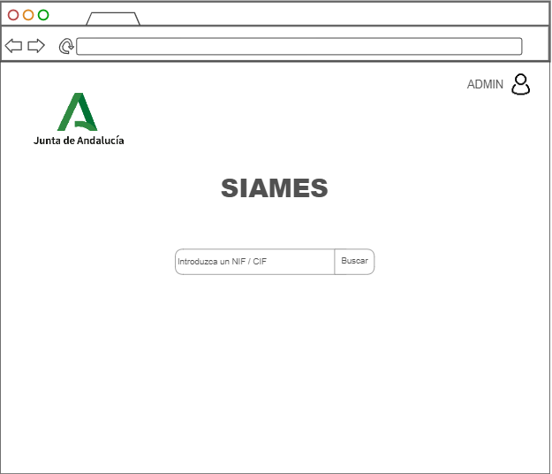

- Mockup vista principal de búsqueda de usuario.

- Datos personales básicos del titular:
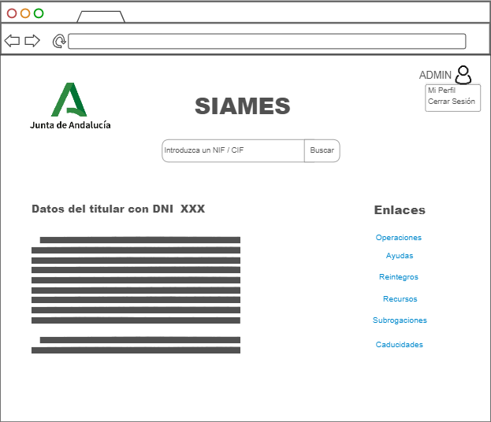

- Mockup vista datos personales básicos del titular.
- Datos sobre la solicitud de ayudas:
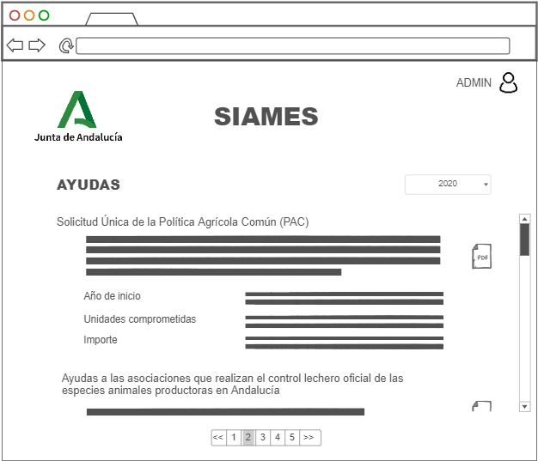

- Mockup vista datos sobre la solicitud de ayudas.

  - Aplicación GDPU/GDPB: módulo que permita visualizar un histórico asociado a un NIF/CIF

Plan de trabajo:
Planificaremos los plazos temporales basándonos en las exigencias del cliente. En base a las estimaciones de coste y la dificultad del proyecto se marcarán las prioridades y las fechas de forma orientativa.
Tras cada entrega efectuada, se desarrollará una iteración en la que cada dos semanas se marcará el rumbo y se entregará una o varias funcionalidades ya implementadas en GDPU/GDPB. Con esto se conseguirá que las estimaciones sobre los costes sean más exactas y la información que reciba el cliente mucho más transparente.
Para cada iteración usaremos la técnica de “pair programming”, siguiendo el plan de pruebas ya acordado de forma paralela al desarrollo.

Mecanismos y tecnologías propuestas para un rendimiento óptimo del módulo:
Para un rendimiento óptimo, dado que usaremos la BD relacional Oracle 10g, se creará una consulta en la que se filtre por el NIF/CIF indicado aprovechando la rapidez de los índices y haciendo la consulta de una forma más eficiente.

Mecanismos de interoperabilidad:
Se creará un API REST que permita a cualquier sistema externo autorizado, utilizar las funciones implementadas en GDPU/GDPB mediante endpoints. La API contendrá operaciones CRUD (Create, Read, Update, Delete).

Mecanismos y tecnologías para la generación masiva de históricos de forma que no se comprometa la estabilidad del sistema de información:
Se usarán métodos de paginación y filtros para evitar la extracción masiva de datos del sistema.
Para la implementación de estos métodos se hará uso de la BD, en concreto la BD relacional Oracle 10g, junto a JavaScript.

- Página principal de búsqueda:
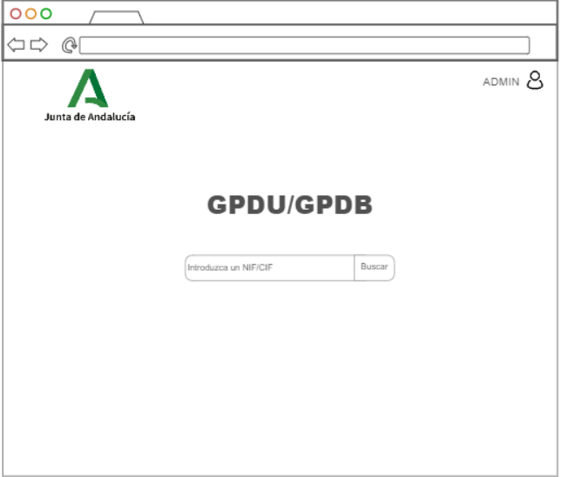

- Mockup vista página principal de búsqueda de usuario.

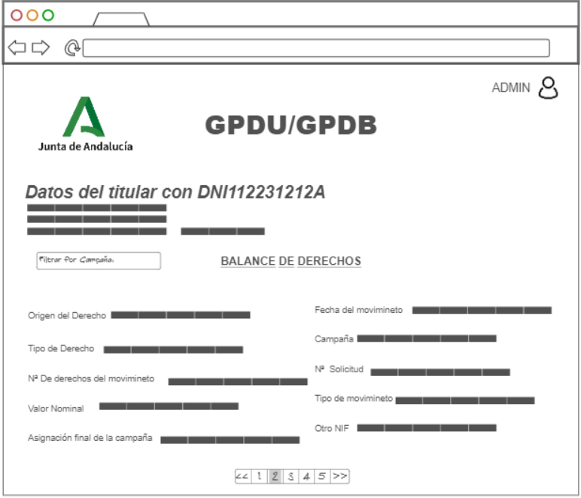
- Balance de derechos por titular:

- Mockup vista balance de derechos por titular.

